**Содержание**

Введение 7

1 Основная часть 8

1.1 Краткая история развития Министерства образования и науки Алтайского края 8

1.2 Структура предприятия в графическом виде 9

1.3 Полное название структурного подразделения, в котором проходила практика 9

1.4 Фамилия, имя, отчество и должность руководителя практики от предприятия 9

1.5 Направленность работы структурного подразделение, в котором находилась практика 9

1.6 Режим работы предприятия, охрана труда и техника безопасности 10

2 Индивидуальное задание 14

2.1 Разработка сценария внедрения программного продукта 14

2.2 Подготовка необходимой документации для внедрения разработанного программного продукта 16

2.3 Измерение и анализ эксплуатационных характеристик качества программного обеспечения 17

2.4 Конфигурирование программных и аппаратных средств 18

2.5 Настройка доступа через сетевые протоколы 18

2.6 Устранение проблем совместимости программных продуктов 21

2.7 Установка и настройка антивируса 22

2.8 Обнаружение вирусов и устранение последствий их влияния 30

Заключение 32

Список используемых источников 33

Приложение А 34

# **Введение**

Целью производственной практики является закрепление знаний, полученных студентами в процессе обучения в учебном заведении, на основе изучения опыта работы предприятия, а также овладение производственными навыками и основами научной организации труда. Студент знакомится с реальной практической деятельностью предприятия, учится на практике применять свои навыки работы, что позволяет ему лучше ориентироваться в профессии.

Основными задачами производственной практики являются:

1. Ознакомление со спецификой работы организации предприятия, понятия структуры предприятия, а также ознакомление с основными функциями производственных и управленческих подразделений.
2. Разработка сценария внедрения программного продукта.
3. Подготовка необходимой документации для внедрения разработанного программного продукта.
4. Измерение и анализ эксплуатационных характеристик качества программного обеспечения.
5. Конфигурирование программных и аппаратных средств.
6. Настройка доступа через сетевые протоколы.
7. Устранение проблем совместимости программных продуктов.
8. Установка и настройка антивируса.
9. Обнаружение вирусов и устранение последствий их влияния.

Местом прохождения производственной практики являлось Министерство образования и науки Алтайского края отдел профессионального образования.

# **1 Основная часть**

* 1. **Краткая история развития Министерства образования и науки Алтайского края**

Министерство образования и науки Алтайского края является исполнительным органом государственной власти Алтайского края, осуществляющим государственное управление в сфере образования на территории Алтайского края, осуществляющим функции по координации и контролю деятельности образовательных организаций в Алтайского края, нормативно-правовому регулированию в сферах образования, воспитания, социальной поддержки обучающихся и воспитанников образовательных организаций в Алтайского края, разработки и реализации региональных программ развития образования с учетом региональных социально-экономических, экологических, демографических, этнокультурных и других особенностей Алтайского края, федеральных государственных образовательных стандартов и функционированию системы образования в Алтайского края на уровне государственных нормативов, а также является уполномоченным исполнительным органом государственной власти Алтайского края, осуществляющим переданные полномочия Российской Федерации по государственному контролю (надзору) в сфере образования, лицензированию образовательной деятельности, государственной аккредитации образовательной деятельности образовательных организаций, подтверждению документов об образовании и (или) квалификации. Министерство разрабатывает и реализует единую государственную научно-техническую политику, осуществляет деятельность в научной и научно-технической сфере, принимает и реализует научные, научно-технические и инновационные программы и проекты Алтайского края, координирует деятельность республиканских научных и учебных заведений.

Министерство образования и науки Российской Федерации (Минобрнауки России) было учреждено в [2004 году](https://ru.wikipedia.org/wiki/2004_%D0%B3%D0%BE%D0%B4). Оно является правопреемником Министерства образования Российской Федерации, преобразованного в [1999 году](https://ru.wikipedia.org/wiki/1999_%D0%B3%D0%BE%D0%B4) из Министерства общего и профессионального образования Российской Федерации (1996—1999). С этого времени Министерство образования и науки Алтайского края исправно выполняет свою работу.

На данный момент временно исполняющим обязанности министра образования и науки Алтайского края является Светлана Павловна Говорухина.

* 1. **Структура предприятия в графическом виде**

На рисунке 1 представлена структура предприятия в графическом виде.

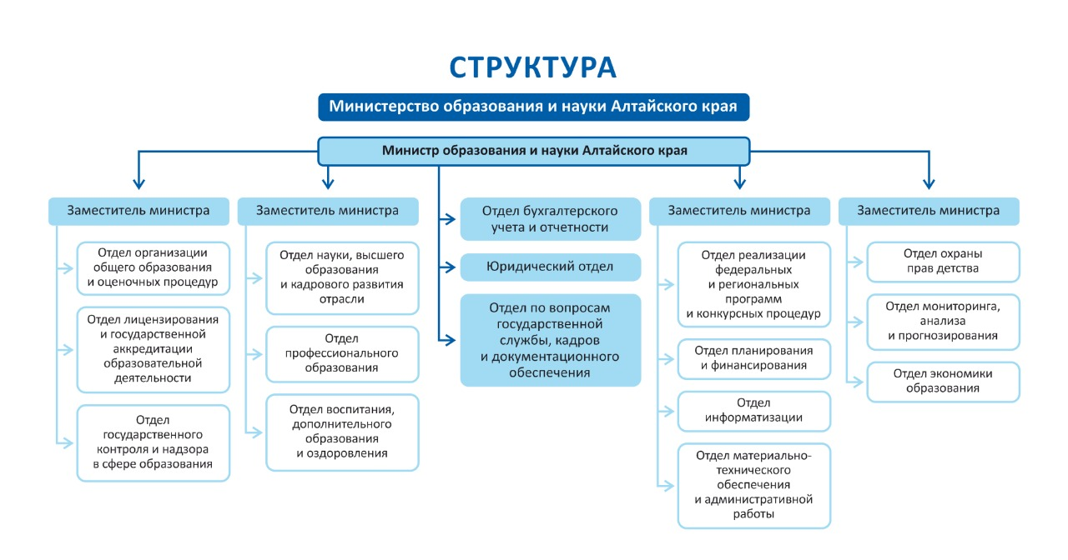

Рисунок 1 – Графическая структура предприятия

* 1. **Полное название структурного подразделения, в котором проходила практика**

Производственная практика была пройдена в Министерстве образования и науки Алтайского края в отделе профессионального образования.

* 1. **Фамилия, имя, отчество и должность руководителя практики от предприятия**

Дмитриева Наталья Федоровна – начальник отдела профессионального образования Министерства образования и науки алтайского края.

* 1. **Направленность работы структурного подразделение, в котором находилась практика**

Согласно указу губернатора Алтайского края об утверждении положения о Министерстве образования и науки Алтайского края (в ред. Указов Губернатора Алтайского края от 11.10.2017 N 137, от 23.05.2018 N 73), Министерство образования и науки Алтайского края осуществляет деятельность по организации общего образования в краевых государственных образовательных организациях, информатизации образования, осуществляет в пределах своей компетенции информационное взаимодействие с организациями, осуществляющими образовательную деятельность.

* 1. **Режим работы предприятия, охрана труда и техника безопасности**

Министерство образования и науки Алтайского края работает с понедельника по пятницу с 9:00 до 18:00. Во время прохождения производственной практики руководителем было назначено рабочее время с 9:00 до 15:00, в субботу выдавались дополнительные задания.

1.6.1 Общие требования безопасности

1.6.1.1 К работе на персональном компьютере допускаются лица, прошедшие обучение безопасным методам труда, вводный инструктаж, первичный инструктаж на рабочем месте.

1.6.1.2 При эксплуатации персонального компьютера на работника могут оказывать действие следующие опасные и вредные производственные факторы:

- повышенный уровень электромагнитных излучений;

- повышенный уровень статического электричества;

- пониженная ионизация воздуха;

- статические физические перегрузки;

- перенапряжение зрительных анализаторов.

1.6.2 Работник обязан:

1.6.2.1 Выполнять только ту работу, которая определена его должностной инструкцией.

1.6.2.2 Содержать в чистоте рабочее место.

1.6.2.3 Соблюдать режим труда и отдыха в зависимости от продолжительности, вида и категории трудовой деятельности. При вводе данных, редактировании программ, считывании информации с экрана через каждый час работы необходимо делать перерывы на отдых по 5-10 минут или по 15-20 минут через каждые два часа работы. Суммарное время регламентированных перерывов при 8-часовом рабочем дне – 70 минут (не считая перерыва на обед)

1.6.2.4 Соблюдать меры пожарной безопасности.

1.6.3 Рабочие места с персональными компьютерами по отношению к световым проемам должны располагаться так, чтобы естественный свет падал сбоку, преимущественно слева. Монитор ПК должен находиться на расстоянии 60-70 см от глаз оператора.

1.6.4 Оконные проемы в помещениях, где используются персональные компьютеры должны, быть оборудованы регулируемыми устройствами типа: жалюзи, занавесей, внешних козырьков и др.

1.6.5 Нельзя загораживать заднюю стенку системного блока или ставить ПК вплотную к стене, это приводит к нарушению охлаждения системного блока и его перегреву.

1.6.6 Требования безопасности перед началом работы

1.6.6.1 Подготовить рабочее место.

1.6.6.2 Отрегулировать освещение на рабочем месте, убедиться в отсутствии бликов на экране.

1.6.7 Проверить правильность подключения оборудования к электросети.

1.6.8 Проверить исправность проводов питания и отсутствие оголенных участков проводов.

1.6.9 Убедиться в наличии заземления системного блока, монитора и защитного экрана.

1.6.10 Протереть антистатической салфеткой поверхность экрана монитора и защитного экрана.

1.6.11 Проверить правильность установки стола, стула, подставки для ног, пюпитра, угла наклона экрана, положение клавиатуры, положение "мыши" на специальном коврике, при необходимости произвести регулировку рабочего стола и кресла, а также расположение элементов компьютера в соответствии с требованиями эргономики и в целях исключения неудобных поз и длительных напряжений тела.

1.6.12 Требования безопасности во время работы

1.6.12.1 Работнику при работе на ПК запрещается:

* прикасаться к задней панели системного блока (процессора) при включенном питании;
* переключать разъемы интерфейсных кабелей периферийных устройств при включенном питании;
* допускать попадание влаги на поверхность системного блока (процессора), монитора, рабочую поверхность клавиатуры, дисководов, принтеров и других устройств;
* производить самостоятельное вскрытие и ремонт оборудования;
* работать на компьютере при снятых кожухах;
* отключать оборудование от электросети и выдергивать электровилку, держась за шнур.

1.6.12.2 Продолжительность непрерывной работы с компьютером без регламентированного перерыва не должна превышать 2-х часов.

1.6.12.3 Во время регламентированных перерывов с целью снижения нервно-эмоционального напряжения, утомления зрительного анализатора, устранения влияния гиподинамии и гипокинезии, предотвращения развития монотонического утомления выполнять комплексы упражнений.

1.6.13 Требования безопасности в аварийных ситуациях

1.6.13.1 Во всех случаях обрыва проводов питания, неисправности заземления и других повреждений, появления гари, немедленно отключить питание и сообщить об аварийной ситуации руководителю.

1.6.13.2 Не приступать к работе до устранения неисправностей.

1.6.13.3 При получении травм или внезапном заболевании немедленно известить своего руководителя, организовать первую доврачебную помощь или вызвать скорую медицинскую помощь.

1.6.14 Требования безопасности по окончании работы

1.6.14.1 Отключить питание компьютера.

1.6.14.2 Привести в порядок рабочее место.

1.6.14.3 Выполнить упражнения для глаз и пальцев рук на расслабление.

# **2 Индивидуальное задание**

## **2.1 Разработка сценария внедрения программного продукта**

**2.1.1 Предварительные работы по подготовке проекта внедрения ИС**

На предприятии была поставлена задача по разработке плана внедрения разрабатываемого продукта. Для этого была изучена структура внедрения программных продуктов.

Отдел информационных технологий является структурным подразделением, руководителем которого является начальник отдела по информационным технологиям. В случае отсутствия руководителя отдела информационных технологий его замещает заведующий сектором информационных технологий. Подразделение создается и расформировывается в соответствии с организационной структурой и штатным расписанием, в порядке, определенном действующим законодательством Российской Федерации.

Работники отдела информационных технологий руководствуются в своей деятельности: действующим законодательством Российской Федерации, Уставом, Положением об отделе информационных технологий, приказами и распоряжениями начальника управления, указаниями непосредственного руководителя, правилами внутреннего трудового распорядка и иными локальными нормативными актами.

Основными задачами отдела информационных технологий являются:

* формирование и исполнение общей стратегии развития технического и программного обеспечения;
* внедрение информационных технологий в рабочий процесс и деятельность различных подразделений предприятия;
* поддержка работников предприятия в части использования средств связи, аппаратного и программного обеспечения;
* техническое и сервисное обслуживание вычислительной техники;
* приобретение, внедрение и сопровождение современных программных средств.

Функции, выполняемые отделом информационных технологий направлены на решение поставленных перед подразделением задач:

* проводит консультирование и обучение работников и сотрудников предприятия работе на ПК;
* координирует и формирует банк программных средств на предприятии;
* приобретает, ремонтирует и своевременно модернизирует технические средства обеспечения информационных процессов;
* обеспечивает сохранность вычислительной техники;
* организует и обеспечивает соблюдение санитарных норм и правил техники безопасности при работе с вычислительной техникой;
* обеспечивает техническими и программными средствами рабочий процесс, требующий использования вычислительной техники;
* способствует организации внеурочной работы и консультирования студентов в лабораториях ПК;
* сопровождает прикладное программное обеспечение;
* сопровождает системное программное обеспечение;
* участвует в монтажных и пуско-наладочных работах, связанных с вычислительной техникой, диагностирует и устраняет неисправности, тестирует вычислительные средства;
* обеспечивает работу локальных вычислительных сетей;
* обеспечивает работы World Wide Web и электронной почты (E-mail).

**2.1.2 Концептуальная проработка проекта**

«ДемоЭкзаменПро» – приложение по автоматизации учета демонстрационных экзаменов для выпускников образовательных организаций высшего и среднего профессионального образования.

Цель внедрения – улучшение процессов учета демонстрационных экзаменов для выпускников образовательных организаций высшего и среднего профессионального образования.

Задачи внедряемого программного продукта:

* автоматизация добавления демонстрационного экзамена;
* автоматизация добавления участников демонстрационного экзамена;
* автоматизация добавления линейного эксперта демонстрационного экзамена;
* автоматизация добавления технического эксперта демонстрационного экзамена;
* автоматизация добавления главного эксперта демонстрационного экзамена;
* упрощение работы с удалением записей;
* упрощение работы с поиском записей.

Перед использованием сервиса необходимо провести инструктаж для сотрудников.

**2.1.3 Реализация проекта**

Для подготовки рабочего места при работе с приложением «ДемоЭкзаменПро» достаточно иметь установленное приложение на рабочей станции. Для работы с программным продуктом должна использоваться операционная система не ниже Windows 7.

Для начала работы необходимо запустить заранее установленное приложение.

## **2.2 Подготовка необходимой документации для внедрения разработанного программного продукта**

После разработки сценария внедрения программного продукта была поставлена задача по подготовке необходимой документации для внедрения разрабатываемого продукта. Разработанная документация представлена в приложении [А].

## **2.3 Измерение и анализ эксплуатационных характеристик качества программного обеспечения**

Качество программы «ДемоЭкзаменПро» рассмотрено по следующим критериям: функциональность, надёжность, лёгкость применения, сопровождаемость и мобильность.

**Функциональность**

Программа способна выполнять имеющиеся функции:

* добавление демонстрационного экзамена;
* добавление участников демонстрационного экзамена;
* добавление линейного эксперта демонстрационного экзамена;
* добавление технического эксперта демонстрационного экзамена;
* добавление главного эксперта демонстрационного экзамена;
* вывод данных;
* поиск данных;
* удаление данных.

Приложение обладает большим количеством функций, которые верно выполняются на протяжении эксплуатации.

**Надёжность**

Приложение запускается без ошибок, выполняет все функции безотказно. Все действия в программе регламентируются сообщениями для пользователя.

**Лёгкость применения**

Приложение имеет простой и понятный для пользователя интерфейс. Это обеспечивает приятную и удобную работу пользователя. Перед началом работы с программой рекомендуется ознакомится с руководством пользователя.

**Сопровождаемость**

Приложение не требует дальнейшего сопровождения и документирования после внедрения в использование. Программа выдаёт информацию об ошибках, если они возникают. Устранение возникших ошибок осуществляется администратором или технической поддержкой приложения.

**Мобильность**

Приложение может быть установлено на операционную систему не ниже Windows 7 как на стационарном ПК, так и на переносных ПК(Ноутбуках).

## **2.4 Конфигурирование программных и аппаратных средств**

Приложение «ДемоЭкзаменПро» возможно использовать на любом компьютере, с любой аппаратной конфигурацией.

Программные средства необходимые для работы с сервисом отображены в таблице 1.

Таблица 1 – Программное обеспечение

|  |  |  |
| --- | --- | --- |
| № | Прикладное ПО | Программа |
| 1 | База данных | MS SQL Server |
| 2 | Антивирус | Kaspersky Internet Security |
| 3 | Офисный пакет приложений | Microsoft Office 2016 |

Министерство образования и науки Алтайского края отдел профессионального образования располагает необходимыми техническими и программными средствами для работы приложения.

## **2.5 Настройка доступа через сетевые протоколы**

Также на предприятии была поставлена задача обеспечить и настроить доступ через различные сетевые протоколы.

Для работы в интернете необходимо настроить сетевое подключение. Для этого надо выполнить следующие действия:

1. выбрать в меню Пуск пункт Параметры;
2. выбрать пункт «Сеть и Интернет»;
3. на боковой панели выбрать пункт «Состояние», как показано на рисунке 2;

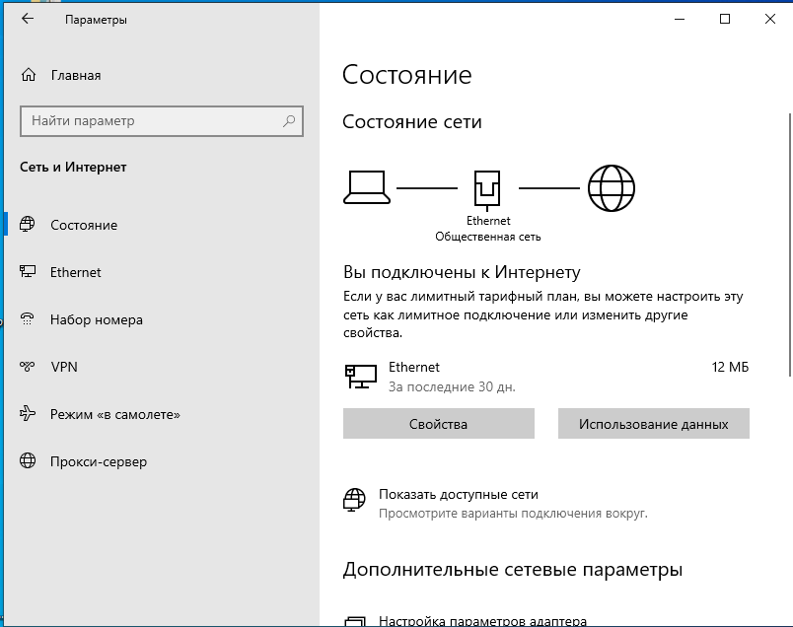

Рисунок 2 – Выбор пункта Состояние

1. в появившемся справа окне необходимо найти пункт «Настройка параметров адаптера», как показано на рисунке 3;

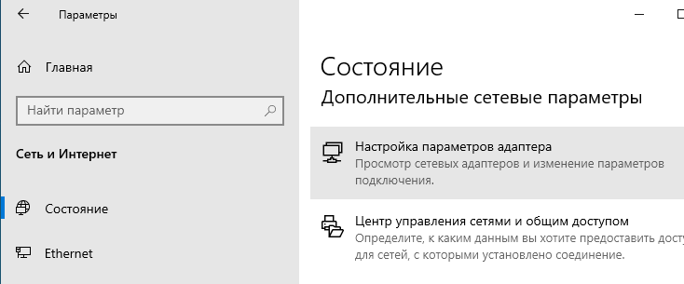

Рисунок 3 – Пункт Настройка параметров адаптера

1. в появившемся окне необходимо найти пункт Ethernet, нажать на него правой клавишей мыши и выбрать пункт «Свойства», как показано на рисунке 4;

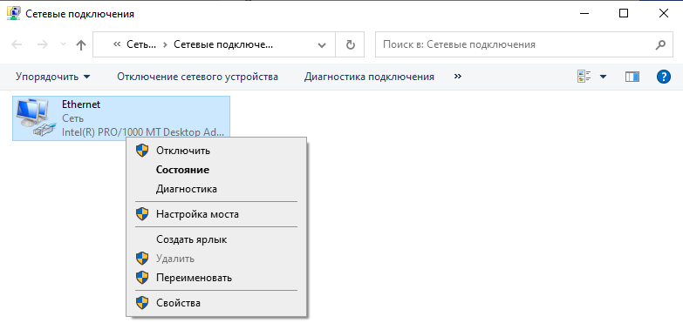

Рисунок 4 – Выбор пункта Ethernet

1. в следующем окне двойным левым кликом мыши необходимо нажать на пункт "IP версии 4 (TCP/IPv4)», как показано на рисунке 5;

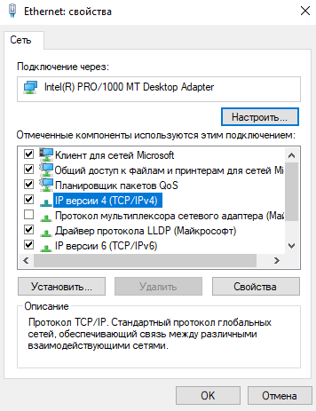

Рисунок 5 – Свойства Ethernet

1. в появившемся окне выбрать опцию «Получить IP-адрес автоматически» и «Получить адрес DNS-сервера автоматически», как показано на рисунке 6;

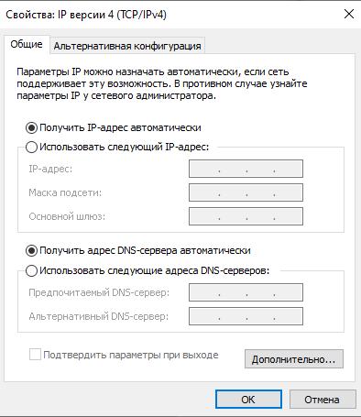

Рисунок 6 – Параметры IP

1. для сохранения информации нажать кнопку «ОК».

Таким образом, было настроено подключение к интернету через сетевые протоколы.

## **2.6 Устранение проблем совместимости программных продуктов**

Для работы с приложением на компьютере должны быть установлена платформа NET.Framework версией 4.5 и выше.

Чтобы убедиться в этом, выполним проверку на совместимость приложения на компьютере.

Для этого необходимо запустить приложение на рабочей станции и проверить ее работоспособность.

При запуске приложения, проблем не возникло. Программа отображается корректно, сообщений об ошибках не поступало.

Таким образом, проверка совместимости приложения прошла успешно. Программа совместима с программным обеспечением, отображается корректно и правильно функционирует.

## **2.7 Установка и настройка антивируса**

Антивирусная защита используется для профилактики и диагностики вирусного заражения, а также для восстановления работоспособности пораженных вирусами информационных систем. Профилактика заключается в проверке файлов на присутствие вирусов перед их загрузкой на защищаемый компьютер и тем более перед их выполнением на этом компьютере.

Выполним установку Kaspersky Anti-Virus. Для этого необходимо:

1. запустить установочный файл и дождаться соединения с сервером «Лаборатория Касперского», как показано на рисунке 7;

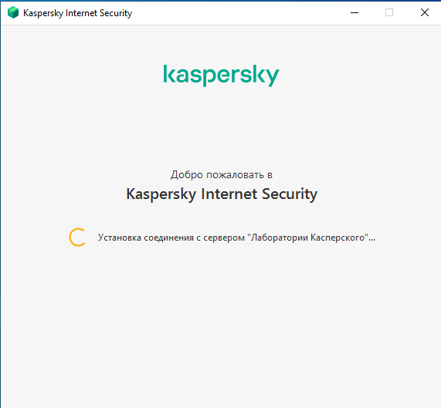

Рисунок 7 – Запуск установочного файла

1. нажать «Продолжить», как показано на рисунке 8;

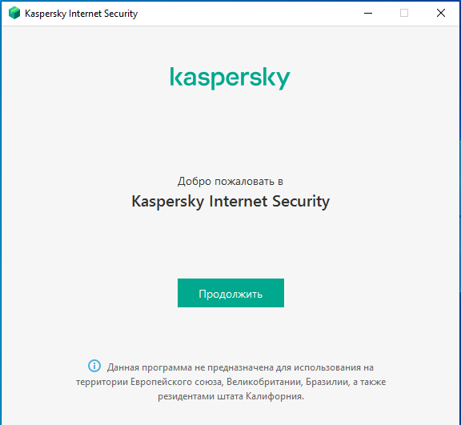

Рисунок 8 – Начало установки антивируса

1. внимательно прочитать «Лицензионное соглашение «Лаборатории Касперского» и нажать «Принять», как показано на рисунке 9. Если не принять условия Лицензионного соглашения, программа не будет установлена;

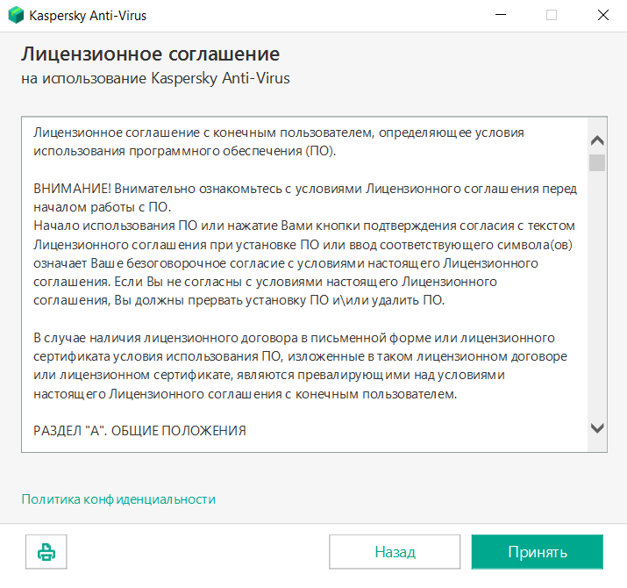

Рисунок 9 – Лицензионное соглашение

1. внимательно прочитать рекомендации к установке программного обеспечения для более комфортной работы и загрузить его, либо пропустить данный пункт, как показано на рисунке 10;

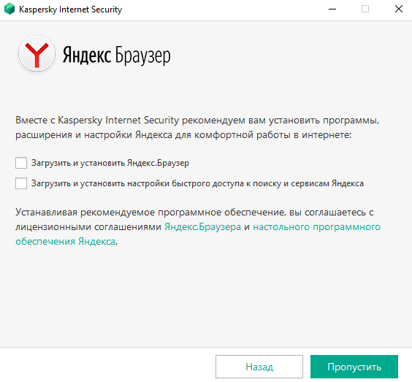

Рисунок 10 – Установка рекомендованного ПО

1. внимательно прочитать «Положение о Kaspersky Security Network» и нажать «Принять», как показано на рисунке 11. Можно не принимать участие в Kaspersky Security Network и нажать «Отказаться»;

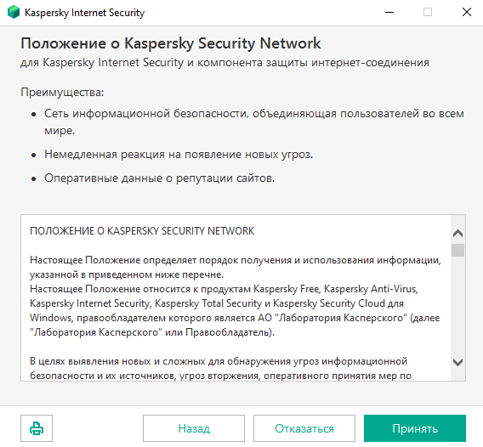

Рисунок 11 – Положение о Kaspersky Security Network

1. после этого нажать кнопку «Установить», как показано на рисунке 12;

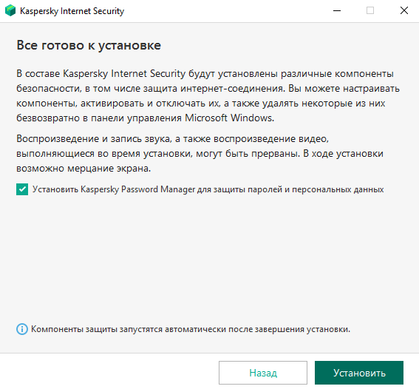

Рисунок 12 – Начало установки

1. далее, начинается процесс установки, как показано на рисунке 13;

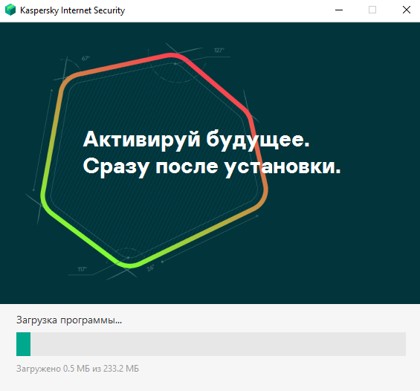

Рисунок 13 – Процесс установки

1. в появившемся окне необходимо выставить рекомендуемые настройки и нажать «Применить», как показано на рисунке 14;

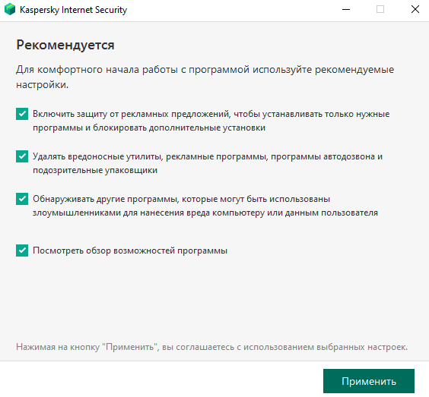

Рисунок 14 – Установка рекомендуемых настроек

1. далее начнется подготовка к запуску программы, как показано на рисунке 15;

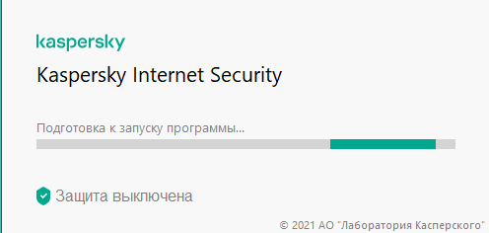

Рисунок 15 – Подготовка к запуску программы

1. после этого высветится окно, где по нажатию кнопки «Продолжить» можно просмотреть возможности программы или пропустить этот этап, как показано на рисунке 16;

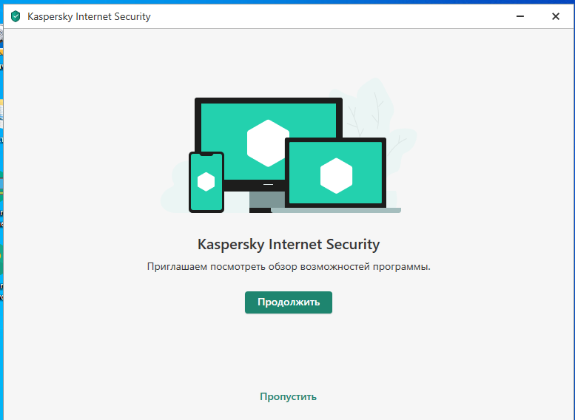

Рисунок 16 – Просмотр возможностей программы

1. после установки нажать «Готово», как показано на рисунке 17;

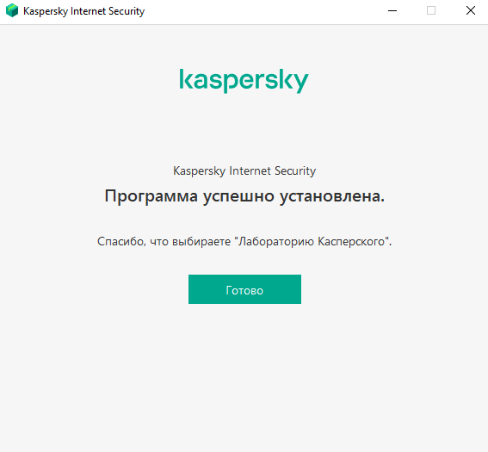

Рисунок 17 – Завершение установки

1. для активации вводим код в соответствующие поля и нажимаем «Активировать», как показано на рисунке 18;

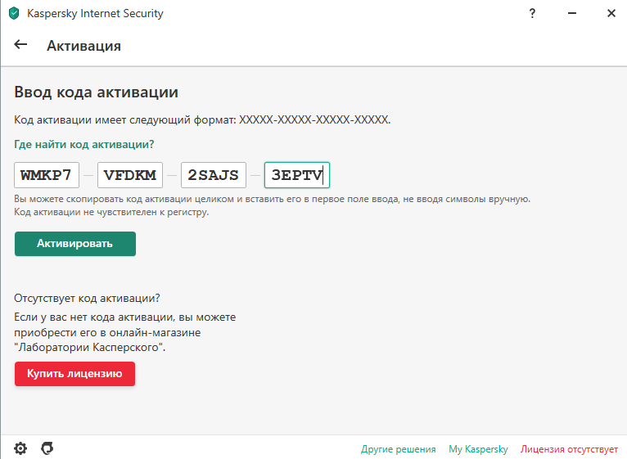

Рисунок 18 – Активация антивируса

1. по необходимости можно войти в учетную запись или пропустить данный этап, как показано на рисунке 19;

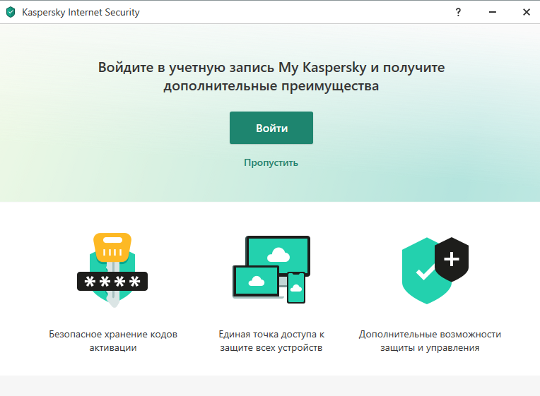

Рисунок 19 – Вход в учетную запись

1. нажать «Готово», как показано на рисунке 20;

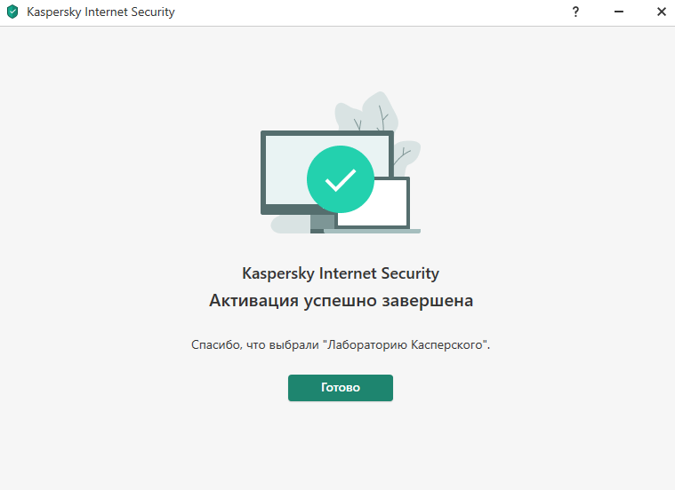

Рисунок 20 – Запуск антивируса

1. после запуска видим главное меню программы, показанное на рисунке 21;

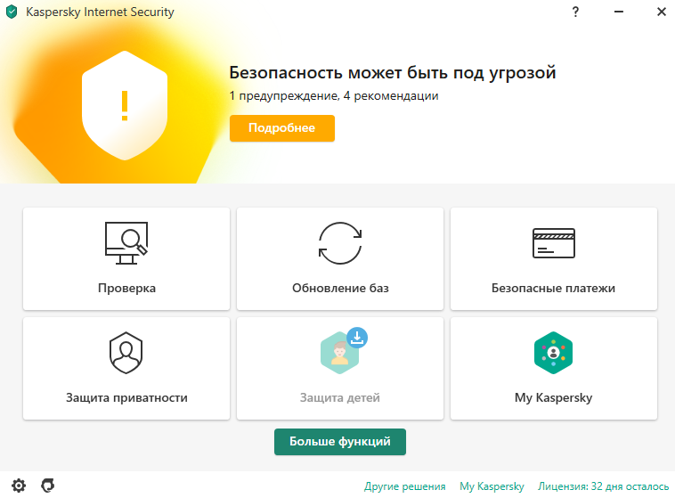

Рисунок 21 – Главный экран антивируса

Таким образом, была произведена установка антивируса, который способен обеспечить защиту данных пользователя.

## **2.8 Обнаружение вирусов и устранение последствий их влияния**

После установки антивируса необходимо выполнить проверку компьютера на наличие вирусов. Проверка, показанная на рисунке 22, занимает некоторое время, поэтому необходимо подождать результата.

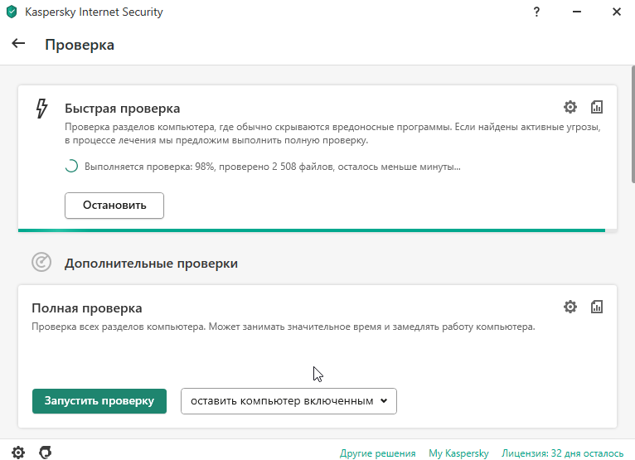

Рисунок 22 – Проверка компьютера

По окончанию проверки программа показала, что угроз больше не обнаружено, как показано на рисунке 23.

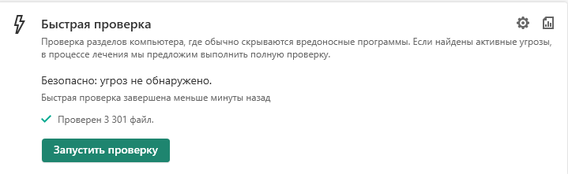

Рисунок 23 – Отчет о проверке

Таким образом, была проведена проверка на вирусы на компьютере пользователя.

# **Заключение**

В ходе прохождения практики в Министерстве образования и науки Алтайского края отдел профессионального образования, были получены теоретические знания, практические навыки и реализованы навыки ведения самостоятельной работы на предприятии.

Были собраны сведения, характеризующие предприятие, был проведен общий анализ деятельности предприятия, анализ внешнего окружения и внутренней среды предприятия, организационной структуры предприятия.

За время практики были выполнены все пункты индивидуального задания, предусматривающие как применение теоретических, так и практических знаний и достигнуты все поставленные задачи.

**Список используемых источников**

1. ГОСТ 19.701-90 ЕСПД. Схемы алгоритмов, программ, данных и систем. Условные обозначения и правила выполнения. – Москва: Изд-во стандартов, 2018. – 22 с.
2. ГОСТ 19.201-78 ЕСПД. Техническое задание. Требования к содержанию и оформлению – Москва: Изд-во стандартов, 2018. – 22 с.
3. ГОСТ 19.105-78 ЕСПД. Общие требования к оформлению программных документов, комплексов и систем независимо от их назначения и области применения. Москва: Изд-во стандартов, 2018. – 22 с.
4. ГОСТ РД 50-34.698-90 «Руководство пользователя».
5. Ахо Альфред В., Хопкрофт Джон Э., Ульман Джеффри Д. Структуры данных и алгоритмы, Издательство: Вильямс, 2018
6. Адитья Бхаргава «Грокаем алгоритмы», пособие для программистов/ Адитья Бхаргава – М.: Издательство Питер СПб, 2018 – 288 с.
7. Рудаков, А. В. Технология разработки программных продуктов: учебник для спо / А. В. Рудаков. - 11-е изд., перераб. и доп. - Москва: Академия, 2018. - 208 с.
8. Министерство образования Алтайского края [Электронный ресурс]. – Электрон.дан.-Режим доступа: http://www.educaltai.ru.

# **Приложение А**

**УТВЕРЖДЕНО**

**Описание приложения**

|  |  |
| --- | --- |
| **Подпись и дата** |  |
| **Инв. № дубл.** |  |
| **Взам. инв. №** |  |
| **Подпись и дата** |  |
| **Инв. № подл.** |  |

## **1 Общие сведения**

### **1.1 Наименование приложения**

Наименование - «Приложение «ДемоЭкзаменПро»».

### **1.2 Краткая характеристика области применения приложения**

Приложение предназначено для помощи в работе при учете демонстрационных экзаменов для выпускников образовательных организаций высшего и среднего профессионального образования.

### **1.3 Программное обеспечение, необходимое для функционирования программы**

* ОС MS Windows 7, 8, 10.
* Microsoft SQL Management Studio.
* NET.Framework 4.5 и выше.

### **1.4 Языки программирования, на которых написано приложение**

Исходный код приложения должен быть реализован на Visual C#, платформе .Net.Framework с использованием скриптов SQL для работы с базой данных.

## **2 Функциональное назначение**

Функциональным назначением приложения является:

* Добавление записей.
* Просмотр записей в базе данных.
* Поиск записей.
* Удаление записей.

## **3 Используемые технические средства**

В состав технических средств должен входить IBM-совместимый персональный компьютер (ПЭВМ), включающий в себя:

* 32-разрядный или 64-разрядный процессор с тактовой частотой 1 ГГц или выше.
* Не менее 1 Гб ОЗУ.
* Не менее 2 Гб свободного места на жестком диске.

## **4 Вызов и загрузка**

Загрузка приложения осуществляется с любого ПК, на котором оно установлено.

## **5 Входные и выходные данные**

Требования к организации входных данных должны соответствовать нормам, установленными законодательством РФ.

## **6 Приложения**

Приложения отсутствуют.

|  |
| --- |
| УТВЕРЖДАЮ |
| Начальник тех.отдела |
| Иванов А.А. |
| “ ” 2022 |

**Приложение «ДемоЭкзаменПро»**

**Руководство пользователя**

**А.В.00001-01 ТЗ 01-****ЛУ**

|  |
| --- |
| Руководитель разработки |
| Начальник Осипов П.С. |
| Осипов П.С. |
| “ ” 20 |
| Ответственный исполнитель |
| Осипов П.С. |
| “ ” 20 |
| Исполнитель |
| Вед. инженер Осипов П.С. |
| Осипов П.С. |
| “ ” 20 |

**УТВЕРЖДЕНО**

**Руководство пользователя**

Л**ИСТОВ** 6

**Содержание**

1 Введение 4

2 Назначение и условия применения MS SQL Server 4

3 Подготовка к работе 4

4 Описание операций 5

5 Аварийные ситуации 6

**1 Введение**

1.1 Область применения

Требования настоящего документа применяются при:

* предварительных комплексных испытаниях;
* опытной эксплуатации;
* приемочных испытаниях;
* промышленной эксплуатации.

1.2 Краткое описание возможностей

Приложение «ДемоЭкзаменПро» предназначено для автоматизации учета демонстрационных экзаменов для выпускников образовательных организаций высшего и среднего профессионального образования. В данном приложении пользователь способен добавлять, удалять и совершать поиск необходимых записей в базе данных.

1.3 Уровень подготовки пользователя

Пользователь приложения должен иметь опыт работы с операционной системой Windows. Иметь базовые навыки по работе с базами данных. Навыки работы с дополнительным ПО приветствуются.

1.4 Перечень эксплуатационной документации, с которой необходимо ознакомиться пользователю:

* приложение «ДемоЭкзаменПро». Руководство пользователя;
* приложение «ДемоЭкзаменПро». Описание программы.

**2 Назначение и условия применения MS SQL Server**

MS SQL Server предназначен для обеспечения возможности изменения структуры БД.

**3 Подготовка к работе**

Для подготовки рабочего места при работе с приложением «ДемоЭкзаменПро» достаточно иметь установленное приложение на рабочей станции. Для работы с программным продуктом должна использоваться операционная система не ниже Windows 7.

Для начала работы необходимо запустить заранее установленное приложение.

3.1 Состав и содержание дистрибутивного носителя данных

Для работы с приложением необходимы следующие требования к программной и информационной совместимости:

* ОС MS Windows 7, 8, 10, 11.
* Microsoft SQL Management Studio.
* NET.Framework 4.5 и выше.

3.2 Порядок загрузки данных и программ

Перед началом работы с сайтом необходимо выполнить следующие действия:

* Проверить подключение к базе данных.
* Выполнить действия, описанные в пункте 3, «Подготовка к работе».

3.3 Порядок проверки работоспособности

Для проверки работоспособности совершите взаимодействия с базой данных.

**4 Описание операций**

4.1 Выполняемые функции и задачи:

* Добавление, удаление, поиск записей.
* Вывод информации.

4.2 Описание операций технологического процесса обработки данных, необходимых для выполнения задач

Ниже приведено описание пользовательских операций для выполнения каждой из задач.

Операция 1: Поиск/Удаление/Добавление записи.

Следовать инструкциям, представленным на сайте.

Подготовительные действия:

Не требуются.

**5 Аварийные ситуации**

В случае возникновения не фатальных ошибок при работе приложения, необходимо проверить информацию об исключении.

При невозможности открыть приложение по различным причинам (слишком долгое время ожидания, и прочее), закрыть приложение, перезагрузить ПК и повторить попытку. Если при повторном подключении ошибка осталась, необходимо обратиться в техническую поддержку приложения.